附件1
浙江省表彰科技特派员候选人推荐表
姓名 | 王友明 | 性别 | 男 | 民族 |  | 汉 | 出生年月 | 69.07 | 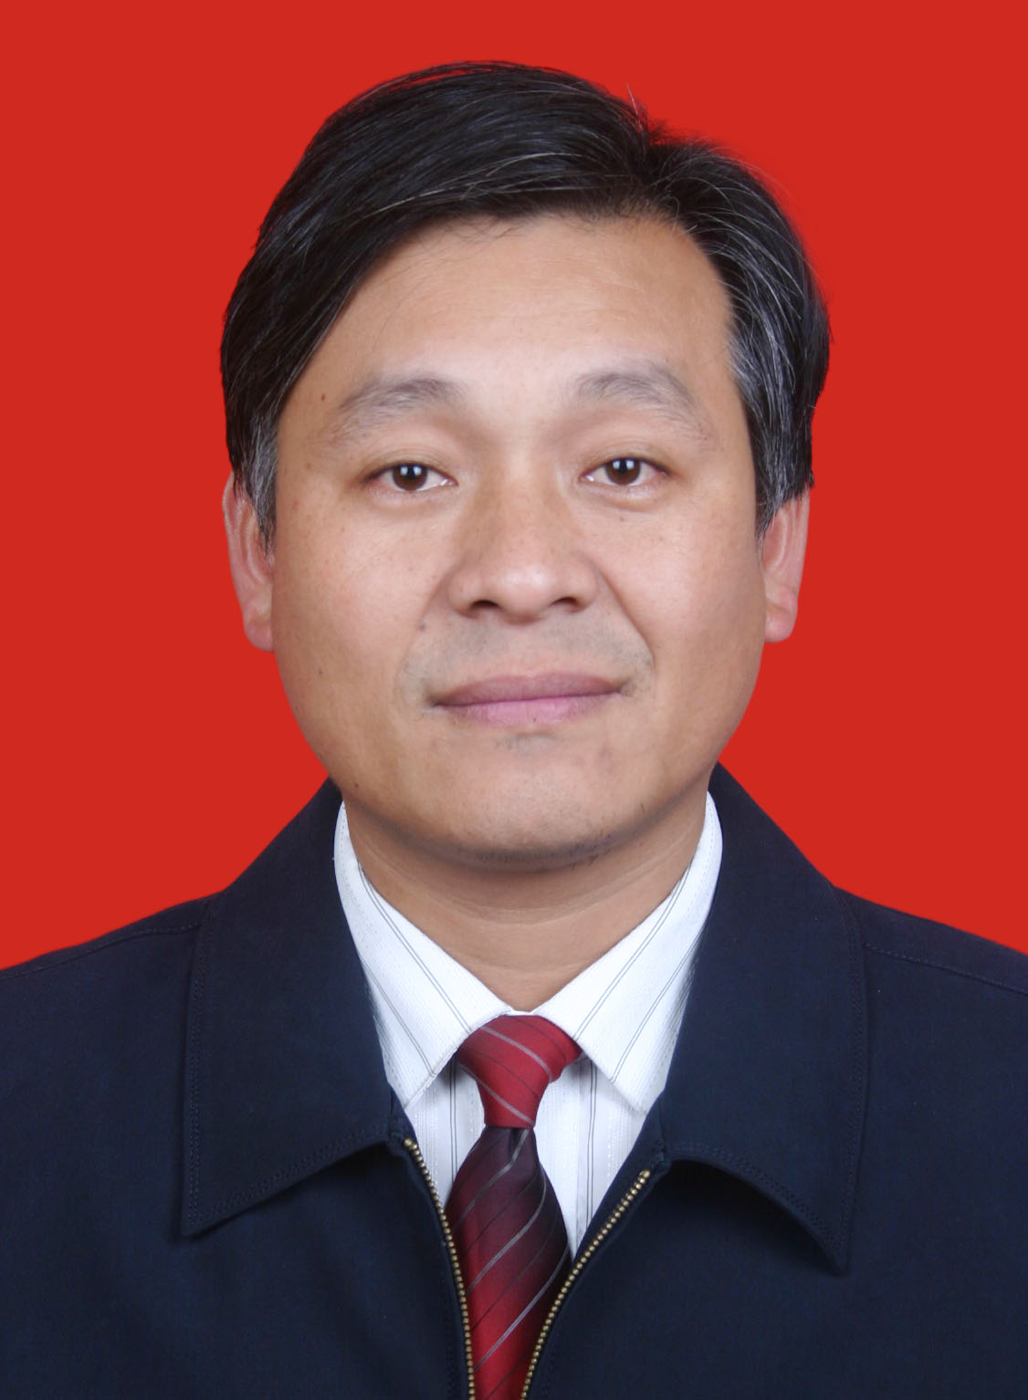
学历 | 研究生 | 职务/职称 |  | 副教授 |  |  | 党派 | 中共
联系电话 | 13777427055 |  |  |  | 电子邮箱 |  | 248390456@qq.com
派出单位 | 浙江大学 |  |  |  | 累计担任个人特派员时间 |  | 12.5年
入驻地1 | 文成 县（市、区） 桂山 乡镇 |  |  |  | 入驻时间 |  | 2006年5月至 今
入驻地2 | 县（市、区） 乡镇 |  |  |  | 入驻时间 |  | 年 月至 年 月
团队特派员结对县（市、区） | 文成县县（市、区） |  |  |  | 服务时间 |  | 2013年 1月至2018 年 5月
主要工作业绩（500字内）
扎根桂山基层，造富桂山一方百姓 13年来，他深深扎根文成山区，月去文成2-3次，年超100多天，年行程超2万公里，在桂山乡，扶持了肉兔、优品土鸡蛋、反季节香菇等产业，做到了致富百姓。
“三热”感染大家，带领派友共服文成 他不断用热心热情热量，助推团队建设，首创了组团服务模式。参建星创天地、众创空间，协创“文成县科技特派员工作站”“文成县科技特派员创业创新服务中心”（全省首创）， 任主任和法人，以“1+1>2”团队协同为科技扶贫提效增速，深受农民兄弟的爱戴。作为县两会唯一外籍特邀代表，做调研、写提案，献智力。
精准服务蜂兔，力促文成产业振兴 在珊溪库区限养的新形势下，他通过技术提升改造、政策引导，治理污染与发展产业并举，有效稳定全县肉兔产业，现年出栏80万只，产值6000万元，利润2000万元。他力导中蜂产业，促协会成立，争取县政府500万元产业扶持资金和省层面蜜蜂经费200多万元，现已做成规模化的新产业，现养户达400多户，蜂群达1.5万箱，年产值超5000余万元，净利超3千万元。
发挥学校优势，支调服务硕果累累 架起浙大与文成合作桥梁，带领学生来桂山开展支教和服务，已四期，桂山小学综合成绩已居县第一。今年对接举办“浙江大学·文成县乡村振兴大讲堂”。
曾获得荣誉：先后获省优3次（2007-2008年度；2011-2012年度；2013-2014年度），市优4次（温州2008-2009年度；宁波2013-2014年度；宁波2014-2015年度、嘉兴2017年度），市突出贡献一次（温州2013），市科技扶贫先进个人1次（温州2016），最美温州人提名奖（2017）。县最美科技特派员（2016）、文成县功勋1次（2013）和历年县优。他被列入首次科技部10个科技扶贫典型人物之一（2017年第9期，《中国农村科技》，列第7）。科技日报、科技金融时报、温州电视台等省市县媒体数十次专题报道其工作事迹。2017年3月中旬，省委常委、常务副省长冯飞来到文成农e空间，他向冯省长详细汇报了文成科技特派员工作，获得高度赞许。冯副省长说：王教授能够用这样的热情热心扎根文成，了不起，是广大特派员的楷模，值得表扬，文成特派员工作有实力。
县（市、区）科技局意见：

附件3
主要表彰科技特派员候选人王友明
[标题]
扎根基层十三载，三热服务结硕果
——记文成县桂山乡省科技特派员派驻，入驻文成县省肉兔健康养殖科技特派员团队首席专家
[人物简介]
王友明，浙大副教授，畜牧专家，2006年5月始任省科技特派员派驻文成县桂山乡，2013年起兼任肉兔科技特派员团队首席专家入驻文成县。已主持项目30余项，SCI论文14篇，发明专利8件，获国家省部科技进步奖8次。十三年如一日扎根山区，其科技特派员业绩得到文成各界的高度评价和认可。先后获省优3次，市优4次，市突出贡献一次，温州市科技扶贫先进个人1次，感动温州十大人物提名奖，被列入首次科技部10个科技扶贫典型人物之一。
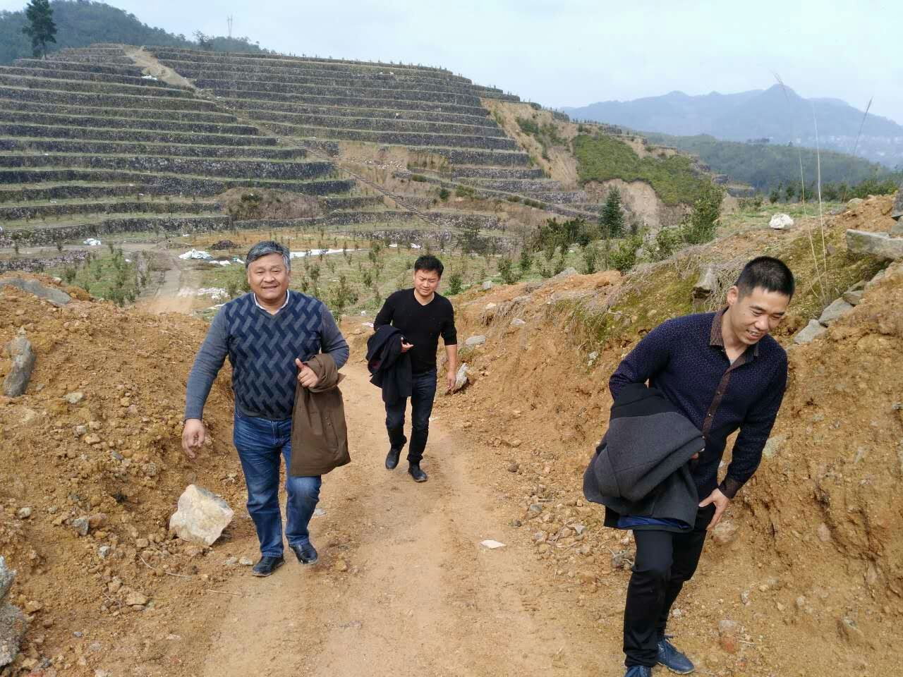
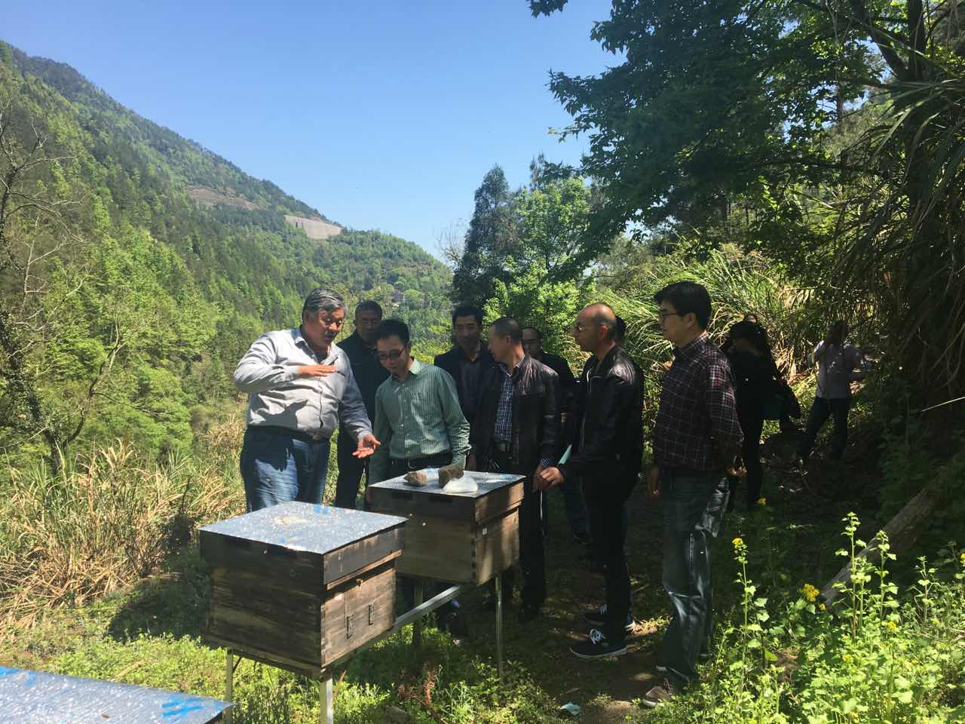

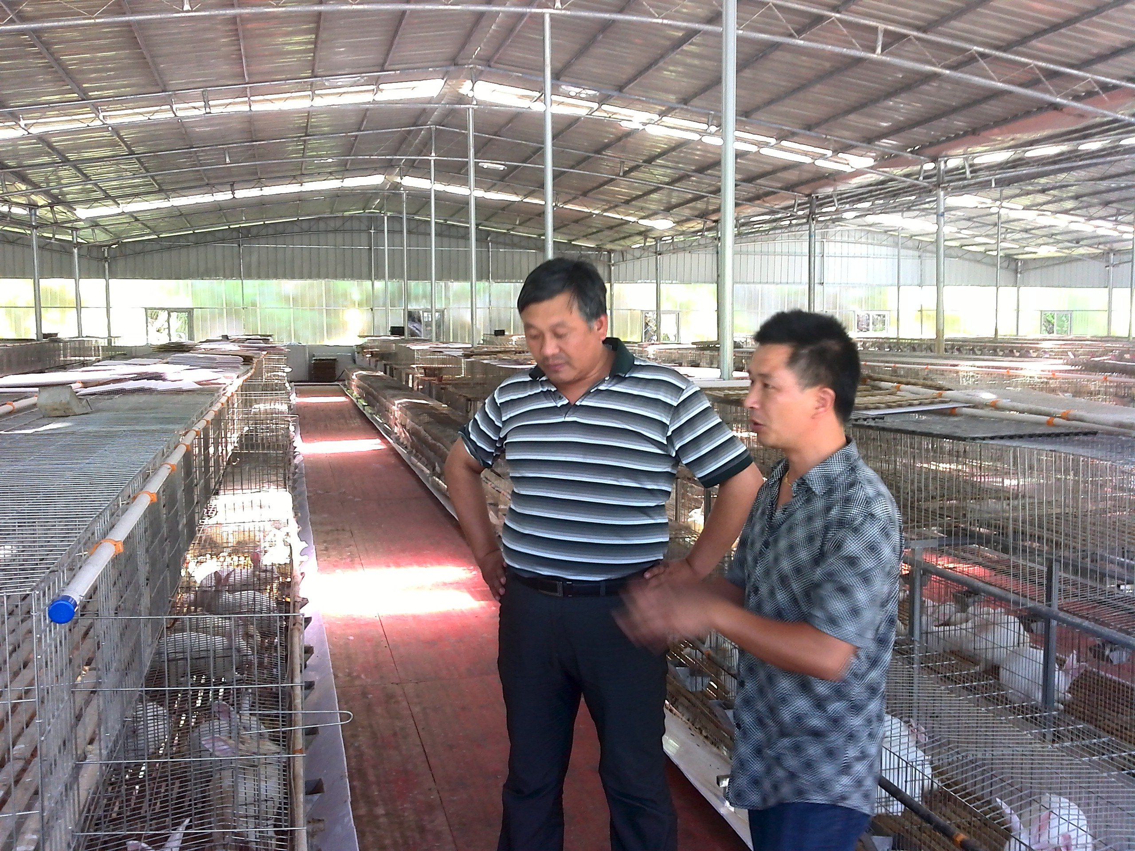
爬山涉水

指导蜂业

指导兔业
[主要事迹]
王友明，2006年5月始任省科技特派员派驻文成县桂山乡，2013年起兼任肉兔科技特派员团队首席专家也驻文成县。王友明十余年如一日扎根山区科技扶贫及取得的突出业绩得到了当地百姓、政府和社会各界的高度评价和充分认可。工作中他能认真贯彻党的政策，模范践行社会主义核心观，政治过硬，守道守纪，爱岗敬业，敢于担当，勇于创新，出色完成多项工作任务，做了最佳“店小二”，创造了良好经济社会效益。主要工作事迹总结如下：
- 扎根桂山基层，造富桂山一方百姓
这13年，他已眷恋上这片热土，坚持每月去文成2-3次，年超100多天，年行程超2万公里，服务次数稳居全省第一梯队，在桂山乡，不断引进技术三十余项，赠送农民几十次科技物质，也邀请了一大批技术“派友”“同行”服务桂山，利用政府资金为当地居民引进钢架大棚100余亩，先后扶持了肉兔、优品土鸡蛋、反季节香菇、高山蔬菜等多个产业，服务质量优，做到了致富一方百姓，深受地方欢迎，由此获得温州市科技扶贫先进个人1次（2016），最美温州人——感动温州十大人物提名奖（2017）。
二、“三热”感染大家，带领派友共服文成
他不断用“热心”“热情”“热量”，助推特派员团队发展，首创了组团服务模式,每年十余次带领团队服务，每次的服务均收获满满，服务高效务实，做成了地方口碑和服务品牌，正在打造“科技服务丰碑”。参与了文成山哥哥的“星创天地”“众创空间”（文成农e空间）创建，目前这个点，已成为国家级一个基地，现在我和我的团队也经常去辅导入驻企业，参与技术创新，与他们开展合作，和他们交流，也及时把企业需求反馈到相关部门。
在组团服务中，不断创新机制和创造服务载体，向县政府申请创立“文成县科技特派员工作站”“文成县科技特派员创业创新服务中心”（全省首创），得到了支持，我们作为股东出资成立了对应的企业。我被任命为中心主任和法人代表，以“1+1>2”团队协同为科技扶贫提效增速，他和他的团队这几年的的确确为文成干出了成绩，深受农民兄弟的爱戴，也得到了县委县府的认可。他也成为了文成科技特派员领头人，做好县委县府参谋。
王友明被聘为县委、县政府招才大使首席顾问。作为县两会唯一外籍特邀代表，坚持做调研、写提案，屡次获得优秀提案，变为政策落地，不为文成发展贡献智力。
三、精准服务蜂兔，力促文成产业振兴
在珊溪库区畜禽限养前提下，他和他的团队协同畜牧局通过技术提升改造、治理了污染，通过技术培训，做到了技术入户，我们在库区几个点十年来做到了无任何污染，省市专家到现场查看后，均给予高度肯定，也开展了政策引导，也不断送技术送种兔送科技物质给农户，由此有效地稳定了全县的肉兔产业生产，现年出栏80万只，产值6000万元，利润2000万元。
他力导发展中蜂产业，促协会成立，写提案，由此争取到了县政府500万元产业扶持资金，跑省厅汇报，也在省层面蜜蜂项目200多万元经费，和畜牧局协同作战，搞培训、送技术、送种蜂、做宣传、做品牌、建基地、蜂药结合、蜂果结合、做SC认证等工作，效果突出，通过3年的发展，中蜂产业在文成已做成了一个地方特色的全新产业，获得县委县府高度肯定。目前中蜂养户增加3倍，达400多户，蜂群增加6倍，达1.5万箱，年产值增加6倍，超5000余万元，净利增加6倍，超3千万元，该产业还在不断发展。
在县层面的其他领域跨界服务，如参与指导高山蔬菜、香菇、食用花卉、糯米山药、杨梅等产业，他也发挥作用，参与其他组送服务下乡。还顺应供给侧改革，积极服务一二三产融合和重点基地，累计百余次服务于综合体庄——赵东元天顶湖农庄、邱老汉二源高山蔬菜基地、朱进洪山一角中药材养生基地、吴昌麟的大垟口品味明朝旗舰店、蔡永游九龙山中国最美茶园，黄琳琴让川悦慢民宿等基地，不断为他们发展出谋划策、参与建设。
他正通过产业兴旺，促进文成的乡村振兴。
- 发挥学校优势，支调服务硕果累累
他架起浙大与文成合作桥梁。连续四年带领近百人的浙江大学学生来桂山、文成开展支教和服务、社会实践。其中桂山小学的进步令人瞩目，综合成绩已居全县第一，也建成了校级支教基地（浙大全校仅50个）。今年对接县委，在县委党校举办“浙江大学·文成县乡村振兴大讲堂”，开展了数期教学和实践，效果佳，有力地促解决了文成乡村振兴人才培养问题。
他在文成的故事还有很多......
他还以科技特派员或首席专家身份，在宁波、海宁等地，不断贡献自己的力量。

成功的做法和切身体会(工作经验)：①是不断用“热心”“热情”“热量”去谱写新时代战歌，这几年来，个人做到了不辞辛劳，坚持常去一线，与老百姓打成一片，不断听取农民需求、尤其是技术需求，不断学习和探索钻研，邀约技术人员，帮助农民做好产业，通过产业兴旺，实现文成的乡村振兴。②不断用“热心”“热情”“热量”，感染大家，依靠科技局，助推特派员团队发展，使团队服务高效务实，做成了地方口碑和服务品牌，正在打造“丰碑”和“中国科技特派员第一品牌”。把握地方需求，促进文成经济发展。

